粤清协〔2015〕10号

关于举办广东省企业清洁生产审核员培训班的
通 知
各有关单位：
为贯彻落实《中华人民共和国清洁生产促进法》，强化清洁生产宣传培训，配合我省企业开展清洁生产，加强我省清洁生产审核队伍建设，进一步加快推进我省清洁生产工作，广东省清洁生产协会定于2015年6月4～5日在广州举办一期广东省企业清洁生产审核员培训班。
培训班将全面介绍我国清洁生产政策与法规、我省清洁生产企业复审换证程序方法及相关问题说明，并结合实例介绍清洁生产审核的全过程及其技巧。参加培训班并考试合格者，由广东省清洁生产协会颁发培训合格证书。现将培训班有关事项通知如下：
一、参加培训的学员：
1、省（市）清洁生产企业（复审）负责清洁生产审核相关人员；
2、开展清洁生产审核工作的企业负责人及审核小组工作人员；
3、重点耗能企业、省循环经济试点单位、资源综合利用及其他有意开展清洁生产审核企业的相关人员。
二、培训费用：
1、培训及资料费：每位学员1000元（不含食宿费）；
2、食宿由我协会统一安排（自愿选择），费用自理。
三、培训时间及地点：
报到时间：6月3日下午15︰00～18︰00或6月4日上午8︰00～8︰30；
报到地点：广州石油培训中心（广州市沙太南路169号）；
授课时间：6月4～5日（其中4日上午9︰00正式上课，5日下午考试）。
四、报名方法：
- 培训班名额有限，以报名先后为序，额满为止。报名回执表请于6月1日之前以传真或电子邮件形式发到会务组，也可登录“广东清洁生产信息网”（www.gdcpi.com.cn）“培训教育”栏目网上在线报名（如已汇款请同时将培训费用汇款单的复印件一并提供）；
2、报到时请务必携带1寸免冠彩色照片2张、身份证原件及复印件（考试时查看原件，复印件交到会务组）；
3、为便于课堂学习和考试，请携带计算器。
五、联系人：
源昭文（15915832893）、 陈慧聪（13602436215）
电 话：020-22062003 传 真：020-22062114
邮 箱：gdcpapxb@163.com
六、付款账号：
收款单位：广东省清洁生产协会
开户银行：中国工商银行广州吉祥支行
帐 号：3602000609200076495

备注说明：根据《广东省企业自愿性清洁生产审核验收评分表》，企业须二名以上员工参加地市以上清洁生产培训。

附件：1.广东省企业清洁生产审核员培训班课程安排
2.广东省清洁生产审核员培训班报名回执表
3.培训地点路线图

广东省清洁生产协会
2015年3月13日

附件1：
广东省企业清洁生产审核员培训班课程安排
（2015年6月4-5日）
时 间 |  |  | 内 容
6月4日 | 上午 | 9:00-9:30 | 培训班开幕，领导嘉宾讲话
6月4日 | 上午 | 9:30-10:30 | 清洁生产概述，《清洁生产促进法》解读
6月4日 | 上午 | 10:30-10:40 | 休息
6月4日 | 上午 | 10:40-11:45 | 国家及广东省清洁生产相关政策文件解读
6月4日 | 上午 | 11:45-14:00 | 午休
6月4日 | 下午 | 14:00-15:30 | 清洁生产审核过程介绍 （审核准备、预审核、审核）
6月4日 | 下午 | 15:30-15:40 | 休息
6月4日 | 下午 | 15:40-17:00 | 清洁生产审核过程介绍 （方案产生和筛选、可行性分析、方案实施、持续清洁生产）
6月4日 | 下午 | 17:00-17:30 | 《清洁生产审核报告编制范本》要求及方法介绍
6月5日 | 上午 | 8:30-10:00 | 清洁生产案例分析
6月5日 | 上午 | 10:00-10:15 | 休息
6月5日 | 上午 | 10:15-11:45 | 清洁生产企业复审换证程序方法及相关问题说明
6月5日 | 上午 | 11:45-14:00 | 午休
6月5日 | 下午 | 14:00-16:00 | 考试

附件2：

广东省清洁生产审核员培训班报名回执表

单位名称
发票台头
单位地址
邮编 |  |  | 传真
姓 名 | 性别 | 职务/职称 | 电话 |  | 手机
是否住宿 |  | 报到时间 | □3日下午  □4日上午 | 付款方式 |  | □汇款  □报到时缴纳

附件3：
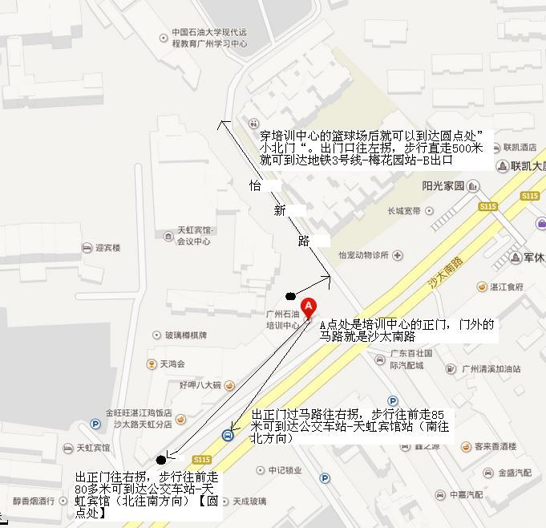
培训地点路线图

